Actividad 1.2 Normalidad univariada. Transformaciones para normalidad
Lucero Díaz
2026-09-23

Parte 1
library(nortest)
library(e1071)
data(cars)
speed = cars$speed
dist = cars$dist
# Prueba para 'speed'
shapiro.test(speed)
##
## Shapiro-Wilk normality test
##
## data: speed
## W = 0.97765, p-value = 0.4576
ad.test(speed)
##
## Anderson-Darling normality test
##
## data: speed
## A = 0.26143, p-value = 0.6927
# Prueba para 'dist'
shapiro.test(dist)
##
## Shapiro-Wilk normality test
##
## data: dist
## W = 0.95144, p-value = 0.0391
ad.test(dist)
##
## Anderson-Darling normality test
##
## data: dist
## A = 0.74067, p-value = 0.05021
Se eligieron las pruebas de normalidad de Shapiro Wilk y Anderson Darling, donde ambas variables fueron sometidas a estos dos métodos. Ante estas pruebas de normalidad, tenemos lo siguiente:
- h0: La variable se distribuye de manera normal.
- h1: La variable no se distribuye de manera normal.
En la variable speed, se muestran como ambos valores superan el p-value = 0.05, lo que nos indica que la h0 se mantiene, así que speed sigue una distribución normal. Por otro lado, en la variable dist ambas pruebas salen con un p-value menor a 0.05, lo que refuta la hipótesis nula y nos indica que esta variable no sigue una distribución normal.
par(mfrow = c(1, 2))
qqnorm(speed, main = "QQ-Plot Speed")
qqline(speed, col = "red", lwd = 2)
qqnorm(dist, main = "QQ-Plot Dist")
qqline(dist, col = "red", lwd = 2)
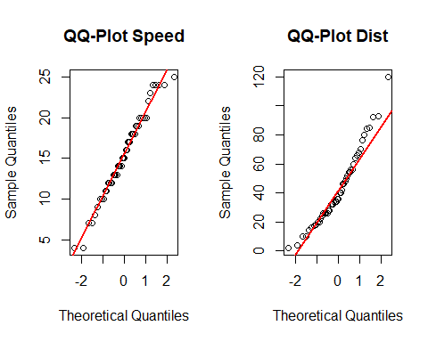
En la gráfica de speed se observa que la mayor parte de los puntos siguen la recta teórica de normalidad. Mientras que en la variable dist, se observa desfase en ambas colas, especialmente en la de la derecha.
# Sesgo y Curtosis para 'speed'
skewness(speed)
## [1] -0.1105533
kurtosis(speed)
## [1] -0.6730924
# Sesgo y Curtosis para 'dist'
skewness(dist)
## [1] 0.7591268
kurtosis(dist)
## [1] 0.1193971
En el caso de la variable speed, se tiene una simetría cercana a 0, lo que indica efectivamente simetría, mientras que al ser su curtosis menor a 0, el resultado nos indica que la distribución es platicúrtica. En la variable dist, se observa como el valor de sesgo está más alejado del 0, y al ser positivo nos indica un ligero sesgo a la derecha; mientras que en su curtosis parece ser leptocúrtica al ser mayor a 0.
# Para 'speed'
mean_speed <- mean(speed)
median_speed <- median(speed)
midrange_speed <- (max(speed) + min(speed)) / 2
cat("SPEED - Media:", mean_speed, "| Mediana:", median_speed, "| Rango Medio:", midrange_speed, "\n")
## SPEED - Media: 15.4 | Mediana: 15 | Rango Medio: 14.5
# Para 'dist'
mean_dist <- mean(dist)
median_dist <- median(dist)
midrange_dist <- (max(dist) + min(dist)) / 2
cat("DIST - Media:", mean_dist, "| Mediana:", median_dist, "| Rango Medio:", midrange_dist, "\n")
## DIST - Media: 42.98 | Mediana: 36 | Rango Medio: 61
La distancia entre las tres medidas en la variable speed es mínima, lo que nos indica simetría. En cambio, se observa una diferencia considerable entre las 3 medidas de dist, sobretodo en el rango medio, lo que nos da una idea de cómo es su verdadera distribución.
par(mfrow = c(1, 2))
boxplot(speed, main = "Boxplot Velocidad", ylab = "mph", col = "lightblue")
boxplot(dist, main = "Boxplot Distancia", ylab = "ft", col = "lightgreen")
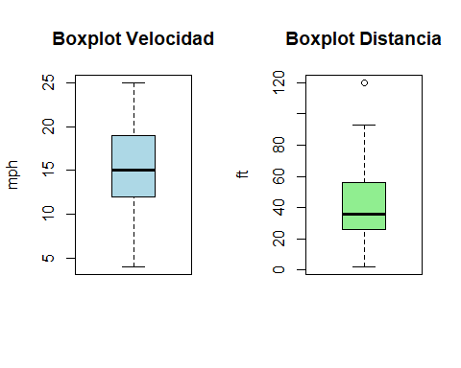
La boxplot de la variable sesgo parece estar distribuida de manera normal, al no tener datos atípicos y mostrar al rango medio y a la mediana muy cercanas. En cambio, en el boxplot de dist se observa claramente el sesgo que posee a la derecha, donde podemos observar que gran parte de los datos se encuentran a la izquierda pero hay ciertos datos atípicos que van a la derecha y afectan a la media (de hecho, en el boxplot se puede observar un dato atípico muy prominente).
par(mfrow = c(1, 2))
# Histograma para 'speed'
hist(speed, freq = FALSE, main = "Histograma Velocidad", xlab = "Speed", col = "lightblue")
lines(density(speed), col = "red", lwd = 2)
curve(dnorm(x, mean = mean(speed), sd = sd(speed)),
from = min(speed), to = max(speed), add = TRUE, col = "blue", lwd = 2)
# Histograma para 'dist'
hist(dist, freq = FALSE, main = "Histograma Distancia", xlab = "Dist", col = "lightgreen")
lines(density(dist), col = "red", lwd = 2)
curve(dnorm(x, mean = mean(dist), sd = sd(dist)),
from = min(dist), to = max(dist), add = TRUE, col = "blue", lwd = 2)
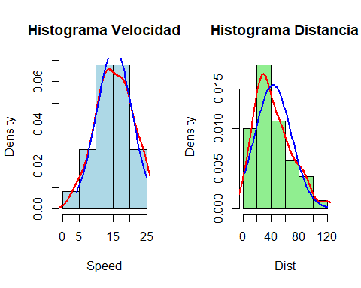
par(mfrow = c(1, 1))
En la variable speed, se muestra como la curva de densidad empírica encaja en su mayoría con la curva normal teórica, a excepción de que la curva primero mencionada se muestra más platicúrtica. En el caso de la variable dist, la curva de densidad empírica muestra un claro sesgo a la derecha, así como también es más puntiaguda que la curva de la normal teórica al ser leptocúrtica.
- Emite una conclusión final sobre la normalidad de los datos en términos de todas las pruebas que realizaste.
Finalmente, por todas las pruebas mostradas, concluimos que la distribución de la variable speed sí cumple con gran parte de las pruebas de normalidad, por lo que podemos afirmar la hipótesis nula. Mientras que la distribución de dist no cumplió de manera satisfactoria con ninguna de las pruebas, por lo que se rechaza la hipótesis nula de normalidad.

Parte 2
La transformación de Box-Cox es un método estadístico que convierte datos no normales en datos con una distribución normal o simétrica. Esta herramienta es perfecta para lo que queremos lograr: garantizar normalidad tanto en la variable de velocidad como en la de distancia. Para facilidad de esta sección y el modelo lineal que se quiere armar, vamos a denotar la variable de velocidad (antes speed) como X, y la variable de distancia (antes dist) como Y.
library(MASS)
data(cars)
X = cars$speed
Y = cars$dist
La transformación de Box-Cox que buscamos para una variable $Y>0$ se define como:
$$Y^{(λ)}=\left\{\begin{matrix}\frac{Y^{λ}−1}{λ} & \text{si }λ≠0 \\ ln(Y) & \text{si }λ=0\end{matrix}\right.$$
Pero para utilizarla, ocupamos antes obtener los posibles valores de lambda (exacta y aproximada).
- $λ$ exacta: Se obtiene maximizando la función de log-verosimilitud del modelo lineal $Y∼X$ (Y ~ X).
- $λ$ aproximada: Se selecciona el valor redondeado más cercano de la rejilla estándar de Box-Cox. El conjunto interconectable de transformaciones usuales consiste en $\{−2,−1.5,−1,−0.5,0,0.5,1,1.5,2\}$
Para ello programamos la función obtener_lambdas_boxcox, la cual nos devuelve la lambda exacta y aproximada con cálculos basados en lo explicado arriba.
# 1. Función para obtener lambdas
obtener_lambdas_boxcox <- function(fml, datos, grid_comun = c(-2, -1.5, -1, -0.5, 0, 0.5, 1, 1.5, 2), paso = 0.001) {
rango_busqueda <- seq(min(grid_comun), max(grid_comun), by = paso)
# boxcox acepta la fórmula y los datos directamente
bc <- boxcox(fml, data = datos, lambda = rango_busqueda, plotit = FALSE)
lambda_exacta <- bc$x[which.max(bc$y)]
distancias <- abs(grid_comun - lambda_exacta)
lambda_aprox <- grid_comun[which.min(distancias)]
return(list(
exacta = as.numeric(lambda_exacta),
aproximada = as.numeric(lambda_aprox)
))
}
# 2. Función para transformar la variable Y
transformar_bc <- function(y, lambda) {
if (abs(lambda) < 1e-5) {
return(log(y))
} else {
return((y^lambda - 1) / lambda)
}
}
También computamos la función transformar_bc, que se encarga de calcular las transformaciones de cada lambda siguiendo la fórmula antes vista.
# Funciona para el dataset 'cars' o cualquier otro dataframe
resultados <- obtener_lambdas_boxcox(dist ~ speed, datos = cars)
lambda_exacta = resultados$exacta
lambda_aprox = resultados$aproximada
cat("Lambda Exacta: ", lambda_exacta, "\n")
## Lambda Exacta: 0.431
cat("Lambda Aproximada:", lambda_aprox, "\n")
## Lambda Aproximada: 0.5
# Aplicar las transformaciones dinámicamente
Y_exacta = transformar_bc(cars$dist, resultados$exacta)
Y_aprox = transformar_bc(cars$dist, resultados$aproximada)
Al obtener como $λ_{exacta}=0.431$ y $λ_{aproximada}=0.5$, las ecuaciones para obtener las transformaciones de Box-Cox consistirían en:
$$Y^{λ_{exacta}}=\frac{Y^{0.431}−1}{0.431}$$
$$Y^{λ_{aproximada}}=\frac{\sqrt{Y}−1}{0.5}$$
# 3. Función para extraer estadísticas descriptivas
medidas <- function(vec, nombre) {
data.frame(
Variable = nombre,
Min = min(vec),
Q1 = quantile(vec, 0.25),
Mediana = median(vec),
Media = mean(vec),
Q3 = quantile(vec, 0.75),
Max = max(vec),
Sesgo = skewness(vec),
Curtosis = kurtosis(vec)
)
}
tabla_comparativa <- rbind(
medidas(Y, "Original (Y)"),
medidas(Y_exacta, "Box-Cox Exacta"),
medidas(Y_aprox, "Box-Cox Aprox")
)
print(tabla_comparativa)
## Variable Min Q1 Mediana Media Q3 Max
## 25% Original (Y) 2.0000000 26.000000 36.000000 42.980000 56.00000 120.00000
## 25%1 Box-Cox Exacta 0.8078138 7.128605 8.551305 8.854125 10.83181 15.94608
## 25%2 Box-Cox Aprox 0.8284271 8.198039 10.000000 10.484406 12.96663 19.90890
## Sesgo Curtosis
## 25% 0.75912678 0.1193971
## 25%1 -0.15616864 -0.2013589
## 25%2 -0.01902765 -0.3144682
# 4. Histrogramas
par(mfrow = c(1, 3))
hist(Y, main = "Original", xlab = "Distancia", col = "lightblue")
hist(Y_exacta, main = paste("Exacta (λ =", round(lambda_exacta, 2), ")"), xlab = "Y_exacta", col = "lightgreen")
hist(Y_aprox, main = "Aproximada (λ = 0.5)", xlab = "Y_aprox", col = "lightpink")
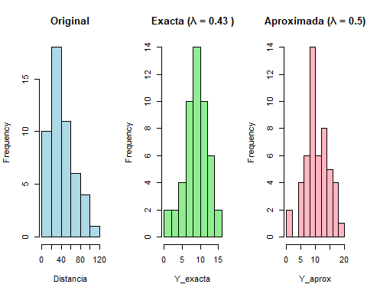
par(mfrow = c(1, 1))
# 5. Pruebas de Normalidad
shapiro.test(Y)
##
## Shapiro-Wilk normality test
##
## data: Y
## W = 0.95144, p-value = 0.0391
shapiro.test(Y_exacta)
##
## Shapiro-Wilk normality test
##
## data: Y_exacta
## W = 0.99196, p-value = 0.981
shapiro.test(Y_aprox)
##
## Shapiro-Wilk normality test
##
## data: Y_aprox
## W = 0.99347, p-value = 0.9941
library(moments)
##
## Adjuntando el paquete: 'moments'
## The following objects are masked from 'package:e1071':
##
## kurtosis, moment, skewness
jarque.test(Y)
##
## Jarque-Bera Normality Test
##
## data: Y
## JB = 5.2305, p-value = 0.07315
## alternative hypothesis: greater
jarque.test(Y_exacta)
##
## Jarque-Bera Normality Test
##
## data: Y_exacta
## JB = 0.23133, p-value = 0.8908
## alternative hypothesis: greater
jarque.test(Y_aprox)
##
## Jarque-Bera Normality Test
##
## data: Y_aprox
## JB = 0.089682, p-value = 0.9561
## alternative hypothesis: greater
lillie.test(Y)
##
## Lilliefors (Kolmogorov-Smirnov) normality test
##
## data: Y
## D = 0.12675, p-value = 0.04335
lillie.test(Y_exacta)
##
## Lilliefors (Kolmogorov-Smirnov) normality test
##
## data: Y_exacta
## D = 0.057969, p-value = 0.9439
lillie.test(Y_aprox)
##
## Lilliefors (Kolmogorov-Smirnov) normality test
##
## data: Y_aprox
## D = 0.067624, p-value = 0.8218
# Definición de la transformación Yeo-Johnson para Y >= 0
yj_trans <- function(y, lambda) {
if (lambda != 0) {
return(((y + 1)^lambda - 1) / lambda)
} else {
return(log(y + 1))
}
}
# Función objetivo: p-valor de Shapiro-Wilk (negativo para minimizar)
obj_func <- function(lambda, datos) {
trans <- sapply(datos, yj_trans, lambda = lambda)
-shapiro.test(trans)$p.value
}
# Búsqueda del lambda que maximiza el p-valor
opt <- optim(par = 1, fn = obj_func, datos = Y, method = "Brent", lower = -2, upper = 2)
lambda_yj <- opt$par
max_p_value <- -opt$value
cat("Lambda Yeo-Johnson óptimo:", lambda_yj, "\n")
## Lambda Yeo-Johnson óptimo: 0.4832899
cat("P-valor máximo alcanzado:", max_p_value, "\n")
## P-valor máximo alcanzado: 0.9939372
# Variable transformada
Y_yj <- sapply(Y, yj_trans, lambda = lambda_yj)
# 1. Crear variable transformada
cars$dist_sqrt <- sqrt(cars$dist)
# 2. Ajustar el modelo lineal transformado
mod_sqrt <- lm(dist_sqrt ~ speed, data = cars)
# 3. Gráfica del modelo transformado
plot(cars$speed, cars$dist_sqrt,
main = expression(paste("Regresión: ", sqrt(Distancia), " vs Velocidad")),
xlab = "Velocidad (speed)",
ylab = expression(sqrt("Distancia (dist)")),
pch = 19, col = "royalblue")
abline(mod_sqrt, col = "firebrick", lwd = 2)
grid()
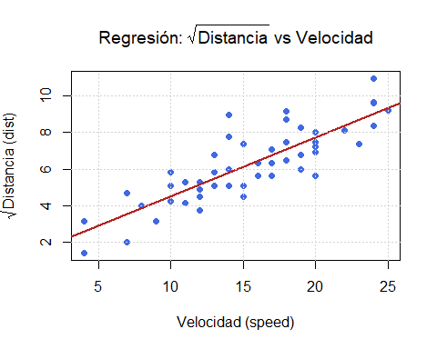
# Código en R para pruebas de validez
library(lmtest)
## Cargando paquete requerido: zoo
##
## Adjuntando el paquete: 'zoo'
## The following objects are masked from 'package:base':
##
## as.Date, as.Date.numeric
# Residuos
residuos <- residuals(mod_sqrt)
# Pruebas estadísticas
shapiro.test(residuos) # Normalidad (p = 0.3143)
##
## Shapiro-Wilk normality test
##
## data: residuos
## W = 0.97332, p-value = 0.3143
bptest(mod_sqrt) # Homocedasticidad (p = 0.9157)
##
## studentized Breusch-Pagan test
##
## data: mod_sqrt
## BP = 0.011192, df = 1, p-value = 0.9157
dwtest(mod_sqrt) # Independencia (DW = 1.9417)
##
## Durbin-Watson test
##
## data: mod_sqrt
## DW = 1.9417, p-value = 0.3609
## alternative hypothesis: true autocorrelation is greater than 0
# Distancia de Cook
cooks <- cooks.distance(mod_sqrt)
plot(cooks, type = "h", main = "Distancia de Cook", ylab = "Distancia")
abline(h = 1, col = "red", lty = 2)
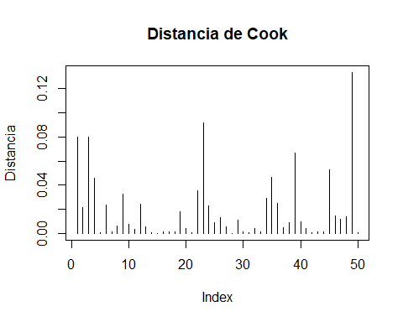
# 1. Gráfico de dispersión original
plot(cars$speed, cars$dist,
main = "Modelo No Lineal Ajustado: Distancia vs Velocidad",
xlab = "Velocidad (speed)",
ylab = "Distancia (dist)",
pch = 19, col = "darkgray")
# 2. Generar secuencia continua de velocidad para trazar la curva
speed_seq <- seq(min(cars$speed), max(cars$speed), length.out = 200)
# 3. Predicción no lineal: (b0 + b1 * speed)^2
dist_pred <- (coef(mod_sqrt)[1] + coef(mod_sqrt)[2] * speed_seq)^2
# 4. Superponer la curva sobre los datos
lines(speed_seq, dist_pred, col = "darkgreen", lwd = 2.5)
grid()
legend("topleft", legend = expression(hat(Y) == (1.2771 + 0.3224 * X)^2),
col = "darkgreen", lwd = 2.5, bty = "n")
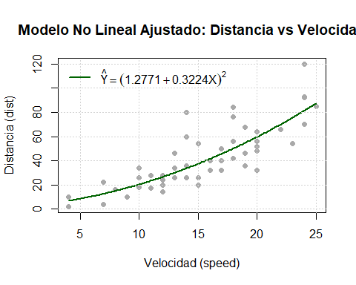

Declaratoria de uso de IA durante el desarrollo del trabajo
Se utilizó IA:
- Herramienta: Gemini
- Uso realizado: Ayuda en el código al momento de importar la librería cars, generación de las distribuciones de la segunda mitad de la primera sección, y sintaxis para la realización de elementos visuales como histogramas, boxplots, curvas de densidad entre otras.
- Secciones donde se utilizó: Segunda mitad de la primera sección, específicamente en los incisos A y B, y a lo largo de la última sección en la importación de la librería, las gráficas QQ-Plot, las boxplots y los histogramas.
- Validación realizada por los estudiantes: Se verificó, corrió y depuró todo el script de R, así como también analizaron todos los resultados arrojados para validar que todo estuviera correcto y en orden.
- Confirmo de que se revisó, verificó y que se asume la responsabilidad del contenido final entregado.

